Осьмушкин Н.М. 25222
Классификация растровых изображений с помощью kNN и поиск выбросов методом ODIN
Цель работы: исследовать распознавание бинарных и полутоновых изображений методом k ближайших соседей, сравнить несколько мер близости и проверить два способа обнаружения выбросов.
Исходные данные
В работе использовались шесть синтетических эталонов размером 16 на 16 пикселей: диск, кольцо, горизонтальная полоса, вертикальная полоса, диагональ и рамка. После разворачивания каждое изображение становится вектором из 256 признаков.
Были подготовлены две версии данных. В бинарной версии пиксели равны 0 или 1. В полутоновой фон равен 40, а фигура — 160, то есть контраст меньше полного диапазона яркости. В обучающую выборку вошло по 24 зашумлённые копии каждого класса, в тестовую — по 40. Итого использовалось 144 обучающих и 240 тестовых изображений. Число своих копий больше максимального k = 11, поэтому соседи не набираются из чужих классов только из-за нехватки своих.
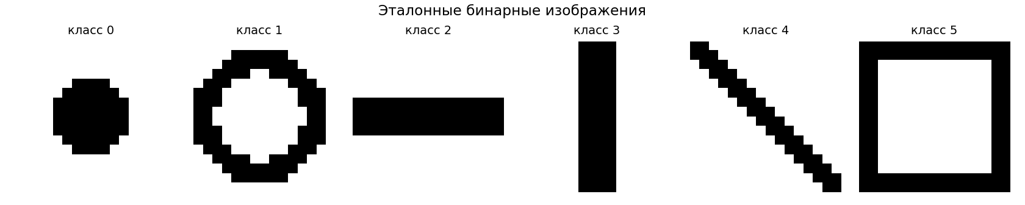
Рисунок 1 — Эталонные бинарные изображения
Зашумление изображений
Равномерный шум действует на каждый пиксель одинаково. У бинарного изображения пиксель переворачивается с вероятностью 0,30. У полутонового к яркости прибавляется случайное число из интервала от −40 до 40, после чего значение ограничивается диапазоном от 0 до 255.
Неравномерный шум сильнее портит только часть пикселей. У бинарного изображения 35 % пикселей переворачиваются с вероятностью 0,75, остальные — с вероятностью 0,08. У полутонового все пиксели получают слабый шум ±8, а 12 % заменяются случайной яркостью от 0 до 255. Такой пиксель меняется сильнее, чем межклассовый контраст 120, и это особенно важно для расстояния Чебышёва.
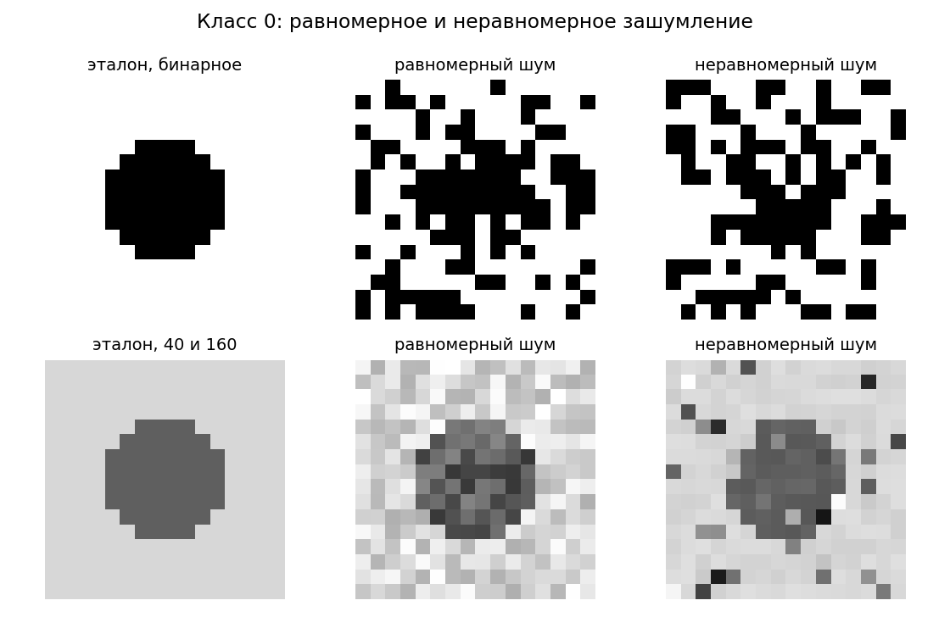
Рисунок 2 — Класс 0 до и после зашумления
Классификация методом kNN
Для каждого тестового изображения вычислялись расстояния до всех объектов обучающей выборки. Затем набирались k ближайших соседей, и изображению назначался класс, который чаще всего встречался среди их меток. Если два класса набирали поровну, выбирался тот, чей сосед ближе. Проверялись значения k, равные 1, 3, 5, 7 и 11.
В эксперимент вошли евклидово расстояние, квадрат евклидова расстояния, манхэттенская метрика, взвешенное евклидово расстояние и расстояние Чебышёва. Вес пикселя во взвешенной метрике равен его дисперсии по шести чистым эталонам. Пиксель, которым классы отличаются, влияет сильнее. Пиксель, одинаковый у всех эталонов, получает нулевой вес.
Результаты распознавания
В таблице приведена лучшая точность каждой серии. Полная зависимость от k показана на рисунке 3.
Изображение | Шум | Точность | Лучший вариант
Бинарное | Равномерный | 97,9 % | евклидова, k = 11
Бинарное | Неравномерный | 97,9 % | взвешенная евклидова, k = 7
Полутоновое | Равномерный | 100 % | евклидова, k = 1
Полутоновое | Неравномерный | 100 % | евклидова, k = 1

На бинарных изображениях евклидова норма, её квадрат и манхэттенская метрика дают один и тот же процент: пиксель отличается на 0 или 1, и эти три формулы одинаково упорядочивают соседей. При равномерном шуме точность растёт от 90,8 % при k = 1 до 97,9 % при k = 11. При неравномерном шуме взвешенная норма достигает тех же 97,9 % уже при k = 7.
Полутоновые изображения при равномерном шуме ±40 распознаются всеми пятью мерами на 100 %. Контраст фигур равен 120, а шум его не перекрывает. При замене 12 % пикселей случайным значением евклидова, манхэттенская и взвешенная нормы тоже остаются на 100 %. Расстояние Чебышёва падает до 17–19 %.
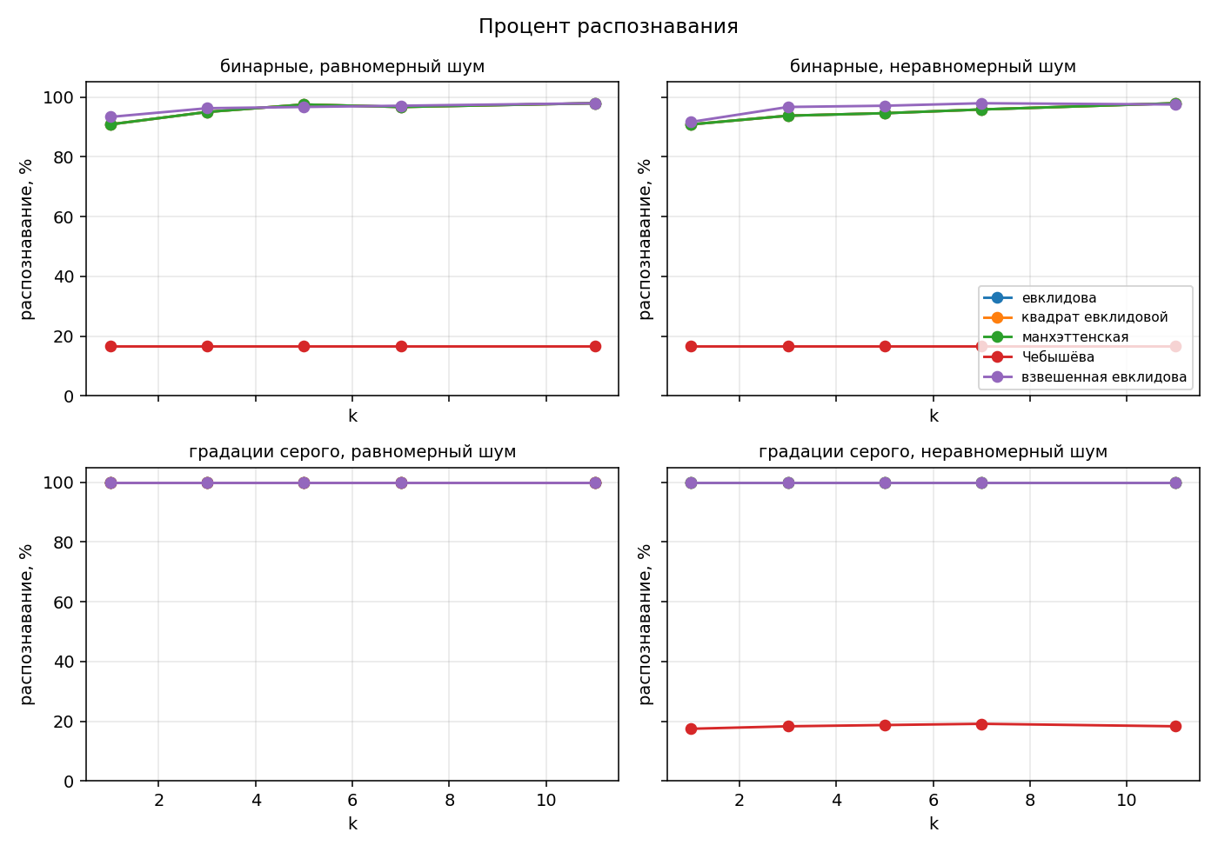
Рисунок 3 — Точность kNN для разных метрик и значений k
Особенность расстояния Чебышёва
Расстояние Чебышёва определяется по самому большому отличию между соответствующими пикселями двух изображений. Для полутоновых данных с ограниченным шумом это значение ещё позволяет отличить близкие изображения от далёких, поэтому при шуме ±40 точность равна 100 %.
Для бинарных изображений разность двух пикселей равна только 0 или 1. Если растры отличаются хотя бы в одном пикселе, расстояние сразу становится равным 1. Неважно, различаются они в одном пикселе или почти во всех. Почти все изображения оказываются на одном расстоянии, и kNN не может упорядочить соседей. Точность равна 16,7 %, то есть 1/6: классов шесть, и при равных расстояниях выбирается первый класс обучающей выборки. Это свойство метрики, а не ошибка программы.
При неравномерном полутоновом шуме один заменённый пиксель даёт скачок яркости больше контраста между классами. Для Чебышёва этот пиксель важнее всей остальной картинки, и точность падает примерно до 18 %.
Обнаружение выбросов
В выборку из 120 слабо зашумлённых бинарных изображений (по 20 на класс, вероятность переворота пикселя 0,06) были добавлены 21 известный выброс типа 0. Восемнадцать — обычные изображения с намеренно неправильной меткой, по три из каждого класса. Ещё три — случайные растры из нулей и единиц, не похожие на эталоны.
kNN-детектор проверял каждый объект методом leave-one-out при k = 5. Объект исключался из соседей и классифицировался по остальной выборке. Если предсказанный класс не совпадал с меткой, объект считался выбросом. Пропущенные этим способом известные выбросы называются выбросами типа 1.
ODIN строил ориентированный граф пяти ближайших соседей. Для каждого объекта считалось, сколько других объектов выбрало его своим соседом. Нулевая входящая степень означает, что объект никому не сосед. Пропущенные ODIN известные выбросы называются выбросами типа 2.
Метод | TP / FP / FN | Precision | Recall | F1
kNN | 21 / 1 / 0 | 0,95 | 1,00 | 0,98
ODIN | 5 / 33 / 16 | 0,13 | 0,24 | 0,17

kNN нашёл все 18 объектов с неправильной меткой и все 3 случайных изображения. Выбросов типа 1 нет. Одна обычная картинка была помечена ошибочно.
ODIN нашёл 4 ошибки разметки из 18 и 1 случайное изображение из 3. Остальные 16 известных выбросов он пропустил: это выбросы типа 2. Подмена метки не уводит картинку из своего облака, поэтому соседи по-прежнему её выбирают. Кроме того, 33 обычные точки тоже получили нулевую входящую степень. В пространстве из 256 пикселей часть нормальных объектов редко попадает в чужие списки соседей, и порог «меньше одного входящего ребра» их не отделяет.
Выводы
Метод k ближайших соседей распознаёт эти фигуры и на бинарных, и на полутоновых изображениях. Лучшая точность на бинарных данных составила 97,9 %. На полутоновых при использованном шуме она равна 100 % для всех мер, кроме расстояния Чебышёва на неравномерном шуме.
Мера близости должна соответствовать данным. Евклидово и манхэттенское расстояния суммируют отличия пикселей. Расстояние Чебышёва смотрит только на максимальное отличие: на бинарных растрах оно почти не различает изображения и даёт 16,7 %, а один сильно испорченный пиксель ломает его и на полутоновых данных.
Детекторы выбросов решают разные задачи. kNN использует метки и в этом опыте нашёл все посаженные выбросы. ODIN метки не учитывает и здесь почти не отделяет их от обычных точек. На этих изображениях ориентироваться на kNN надёжнее.

